Министерство образования Республики Беларусь
Учреждение образования
«Брестский государственный технический университет»
Кафедра ИИТ
Лабораторная работа №1
По дисциплине: «КиСБ»
Тема: «Исследование алгоритмов генерации псевдослучайных последовательностей и методов тестирования чисел на простоту»
Выполнил:
Студент 4-го курса
Группы АС-66
Янчук А.Ю.
Проверил:
Хацкевич А.С.

Брест 2026
Цель работы: освоить программную реализацию и практическое применение алгоритмов генерации псевдослучайных последовательностей (РСП), методов их статистической оценки, а также вероятностных и детерминированных тестов простоты чисел с построением доказуемо простых чисел.
Ход работы
Вариант 13

#### 1. Генерация и тестирование псевдослучайных последовательностей (файл "Лабораторная работа №1 (ч.1)")

В рамках данного этапа необходимо разработать программный модуль генерации последовательностей и провести их первичный анализ.

Требования:
* реализовать алгоритм генерации по варианту в виде программной функции/класса, способной выдавать последовательность произвольной длины;
* подобрать параметры генератора ($a, c, N, x_0$ и др.) так, чтобы добиться максимального периода последовательности $T_{max}$ (согласно теоретическим условиям из методички);
* провести базовое статистическое тестирование полученной последовательности (например, оценить частотность появления элементов, равномерность распределения).

#### 2. Тестирование на простоту и генерация больших простых чисел (файл "Лабораторная работа №1 (ч.2)")

На втором этапе сгенерированные на первом этапе псевдослучайные числа (или базовые механизмы генерации) интегрируются в модуль поиска и проверки чисел на простоту.

Требования:
* реализовать стандартную схему генерации кандидата в простые числа:
* сгенерировать случайное $p$-битовое число $n$ (используя генератор из Этапа 1);
* установить старший и младший биты в 1 (для гарантии разрядности и нечетности);
* выполнить предварительную фильтрацию (просеивание) делением на малые простые числа (2, 3, 5, 7, ..., вплоть до 256 или 2000), что отсекает до 80% составных чисел без тяжелых тестов;
* интегрировать целевой тест из таблицы вариантов (вместо стандартного Рабина-Миллера или в дополнение к нему) для финальной проверки кандидата. (Примечание: для метода Михалеску используется собственная специфическая схема генерации доказуемо простых чисел).

import time
import math
import numpy as np
import matplotlib.pyplot as plt
from scipy.stats import chisquare
class MWCGenerator:
def __init__(self, a, seed, carry=0, alphabet_size=30):
self.a = a
self.m = 2 ** 32
self.x = seed
self.carry = carry
self.alphabet_size = alphabet_size
def next_int(self):
t = self.a * self.x + self.carry
self.carry = t >> 32
self.x = t & 0xFFFFFFFF
return self.x
def next_symbol(self):
"""Возвращает символ из алфавита 0..(alphabet_size - 1)"""
return self.next_int() % self.alphabet_size
def generate_sequence(self, N):
return [self.next_symbol() for _ in range(N)]
def analyze_sequence(seq, alphabet_size=30):
freq = [0] * alphabet_size
for s in seq:
freq[s] += 1
mean = np.mean(seq)
var = np.var(seq)
# Проверка гипотезы о равномерном распределении (Критерий хи-квадрат Пирсона)
expected = [len(seq) / alphabet_size] * alphabet_size
chi2_stat, p_value = chisquare(f_obs=freq, f_exp=expected)
return freq, mean, var, chi2_stat, p_value
def plot_comparative_histograms(results):
fig, axes = plt.subplots(1, len(results), figsize=(14, 5))
if len(results) == 1:
axes = [axes]
for ax, (name, freq, _, _, _, _) in zip(axes, results):
ax.bar(range(len(freq)), freq, color='skyblue', edgecolor='black')
ax.set_title(f"Распределение:\n{name}")
ax.set_xlabel("Символ")
ax.set_ylabel("Частота")
ax.grid(axis='y', alpha=0.7)
plt.tight_layout()
plt.show()
def autocorrelation(seq, lag):
seq = np.array(seq)
mean = np.mean(seq)
num = np.sum((seq[:-lag] - mean) * (seq[lag:] - mean))
den = np.sum((seq - mean) ** 2)
return num / den
def plot_comparative_autocorrelation(results, seqs):
lags = range(1, 21)
fig, axes = plt.subplots(1, len(results), figsize=(14, 5))
if len(results) == 1:
axes = [axes]
for ax, (name, _, _, _, _, _), seq in zip(axes, results, seqs):
values = [autocorrelation(seq, lag) for lag in lags]
ax.plot(lags, values, marker='o', color='coral')
ax.set_title(f"Автокорреляция:\n{name}")
ax.set_xlabel("Лаг")
ax.set_ylabel("Корреляция")
ax.set_ylim(-0.2, 1.0)
ax.grid(True, linestyle='--', alpha=0.7)
plt.tight_layout()
plt.show()
def generate_base_candidate(bits, gen):
byte_len = (bits + 7) // 8
data = bytearray(gen.next_int() & 0xFF for _ in range(byte_len))
shift = (8 - (bits % 8)) % 8
data[0] |= (1 << (7 - shift))
data[-1] |= 1
return int.from_bytes(data, "big")
def small_primes_up_to(limit):
sieve = [True] * (limit + 1)
sieve[0] = sieve[1] = False
for p in range(2, int(math.sqrt(limit)) + 1):
if sieve[p]:
for j in range(p * p, limit + 1, p):
sieve[j] = False
return [i for i in range(2, limit + 1) if sieve[i]]
def sieve_small_primes(n, primes):
for p in primes:
if n % p == 0:
return n == p
return True
def jacobi(a, n):
if n <= 0 or n % 2 == 0:
raise ValueError("n must be positive odd")
a %= n
result = 1
while a != 0:
while a % 2 == 0:
a //= 2
if n % 8 in (3, 5):
result = -result
a, n = n, a
if a % 4 == 3 and n % 4 == 3:
result = -result
a %= n
return result if n == 1 else 0
def random_in_range(min_val, max_val, gen):
while True:
r = gen.next_int()
if max_val - min_val > 0:
return min_val + (r % (max_val - min_val + 1))
return min_val
def solovay_strassen(n, iterations, gen):
if n < 2: return False
if n % 2 == 0: return n == 2
for _ in range(iterations):
a = random_in_range(2, min(n - 2, 100000), gen)
jac = jacobi(a, n)
if jac == 0:
return False
exp = (n - 1) // 2
mod_pow = pow(a, exp, n)
if jac == -1:
jac += n
if mod_pow != jac % n:
return False
return True
def generate_prime(bits, sieve_limit, iterations, gen):
primes = small_primes_up_to(sieve_limit)
start = time.time()
candidates = 0
sieved_out = 0
n = generate_base_candidate(bits, gen)
while True:
candidates += 1
# Отсеивание делением на малые простые
if not sieve_small_primes(n, primes):
sieved_out += 1
# Последовательный перебор нечетных чисел
n += 2
continue
# Целевой тест Соловея-Штрассена
if solovay_strassen(n, iterations, gen):
end = time.time()
return n, candidates, sieved_out, (end - start)
n += 2
def run_tests_for_report(gen):
print("\n=== ТЕСТЫ КОРРЕКТНОСТИ ДЛЯ ОТЧЕТА ===")
print("Проверка вычисления символа Якоби:")
j_res = jacobi(1001, 9907)
print(f" jacobi(1001, 9907) = {j_res} (Ожидается: -1 -> {'ОК' if j_res == -1 else 'ОШИБКА'})")
j_res2 = jacobi(19, 45)
print(f" jacobi(19, 45) = {j_res2} (Ожидается: 1 -> {'ОК' if j_res2 == 1 else 'ОШИБКА'})")
print("\nПроверка теста Соловея-Штрассена (5 итераций):")
is_prime_9907 = solovay_strassen(9907, 5, gen)
print(
f" Тест для 9907 (известное простое): {is_prime_9907} (Ожидается: True -> {'ОК' if is_prime_9907 else 'ОШИБКА'})")
is_prime_9909 = solovay_strassen(9909, 5, gen)
print(
f" Тест для 9909 (известное составное): {is_prime_9909} (Ожидается: False -> {'ОК' if not is_prime_9909 else 'ОШИБКА'})")
print("=====================================\n")
if __name__ == "__main__":
seed = 123456789
test_gen = MWCGenerator(3636507990, seed)
run_tests_for_report(test_gen)
seq_length = 30000
params = [
("Хороший множитель a=3636507990", 3636507990),
("Плохой множитель a=15", 15)
]
results = []
seqs = []
print("=== ЭТАП 1 — Демонстрация свойств при изменении параметров ===")
for name, a_val in params:
gen = MWCGenerator(a_val, seed, alphabet_size=30)
seq = gen.generate_sequence(seq_length)
freq, mean, var, chi2, p_val = analyze_sequence(seq)
results.append((name, freq, mean, var, chi2, p_val))
seqs.append(seq)
print(f"\nПараметр: {name}")
print(f"Среднее: {mean:.4f}, Дисперсия: {var:.4f}")
print(f"Хи-квадрат: {chi2:.4f}, p-value: {p_val:.4f}")
if p_val > 0.05:
print("-> Распределение РАВНОМЕРНОЕ (гипотеза принимается).")
else:
print("-> Распределение НЕ РАВНОМЕРНОЕ (гипотеза отклоняется).")
plot_comparative_histograms(results)
plot_comparative_autocorrelation(results, seqs)
print("\n=== ЭТАП 2 — Лог работы генератора простых чисел ===")
print("Генерация 3-х простых чисел (128 бит)...")
gen_prime = MWCGenerator(3636507990, seed)
header = f"| {'Попытка':<8} | {'Битность':<9} | {'Всего кандидатов':<16} | {'Отсеяно (сито)':<14} | {'Время (сек)':<11} |"
separator = "-" * len(header)
print(separator)
print(header)
print(separator)
primes_found = []
for i in range(1, 4):
p, cand, sieved, t = generate_prime(128, 2000, 5, gen_prime)
primes_found.append(p)
print(f"| {i:<8} | {128:<9} | {cand:<16} | {sieved:<14} | {t:<11.4f} |")
print(separator)
print("\nСгенерированные числа:")
for i, p in enumerate(primes_found, 1):
print(f"{i}: {p}")

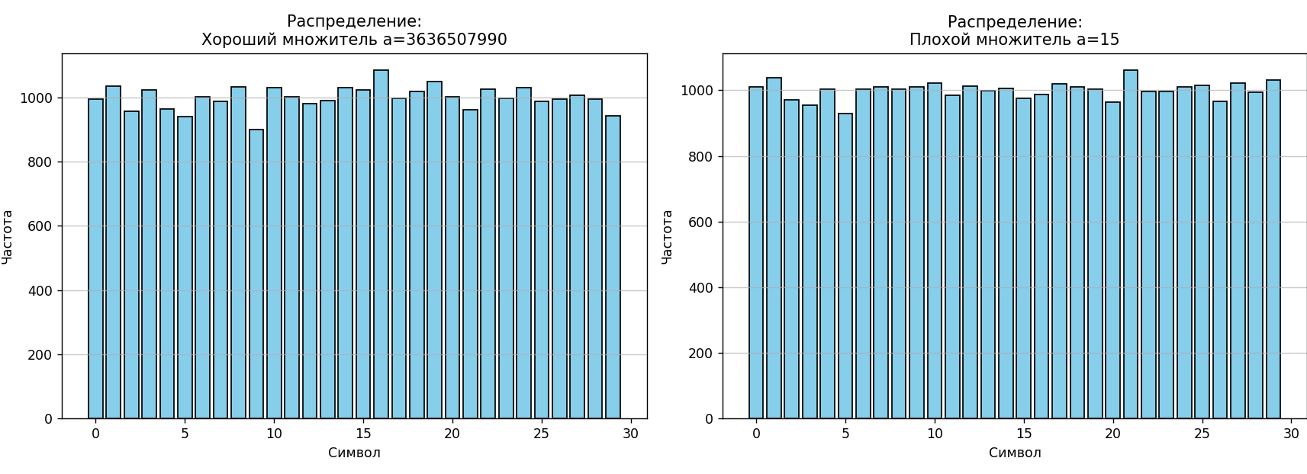
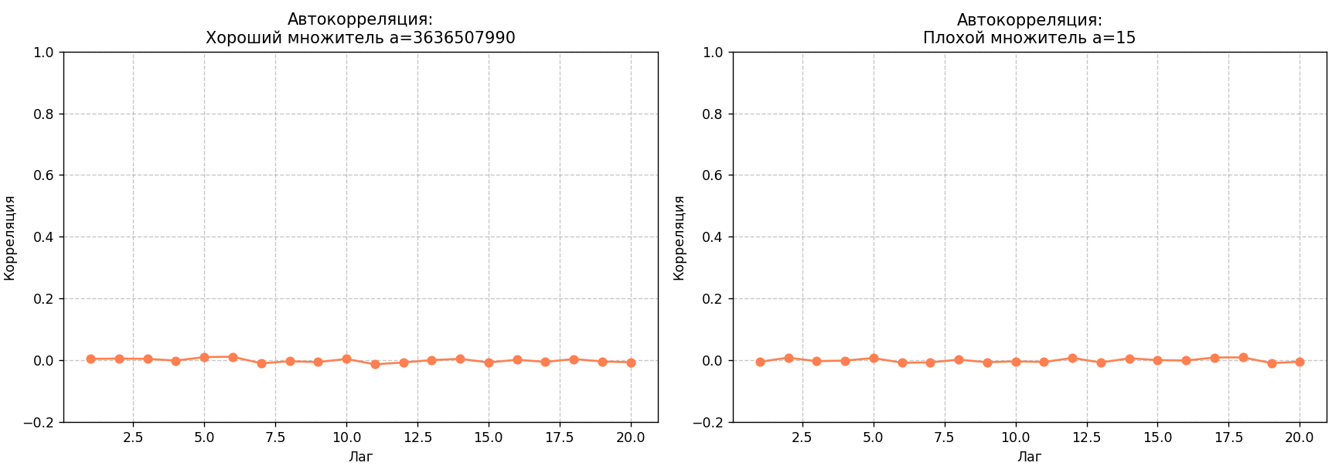
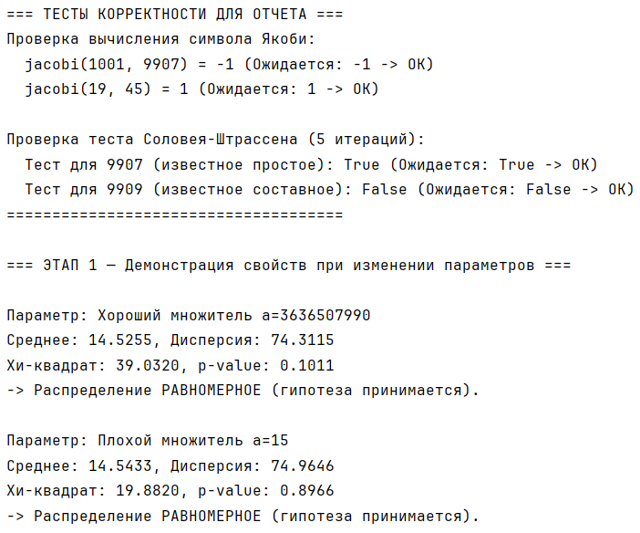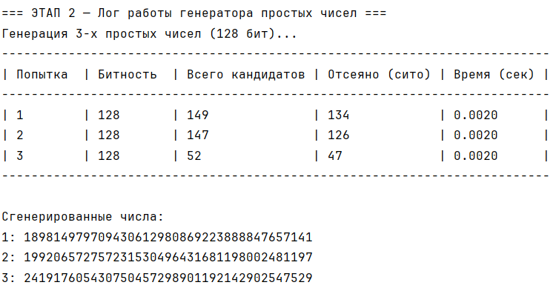
Вывод: освоил программную реализацию и практическое применение алгоритмов генерации псевдослучайных последовательностей (РСП), методов их статистической оценки, а также вероятностных и детерминированных тестов простоты чисел с построением доказуемо простых чисел.

